基隆市中興國民小學辦理公開授課暨教學觀察成果照片
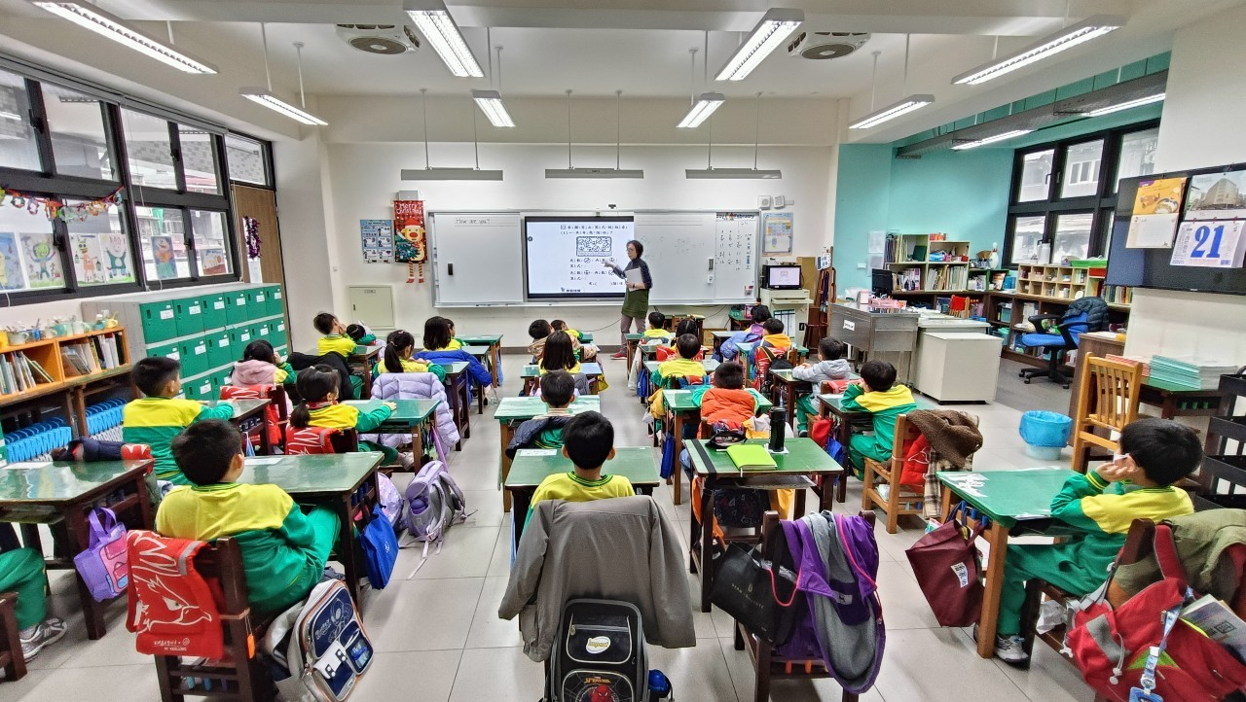
內容概述：說明算式的異同性
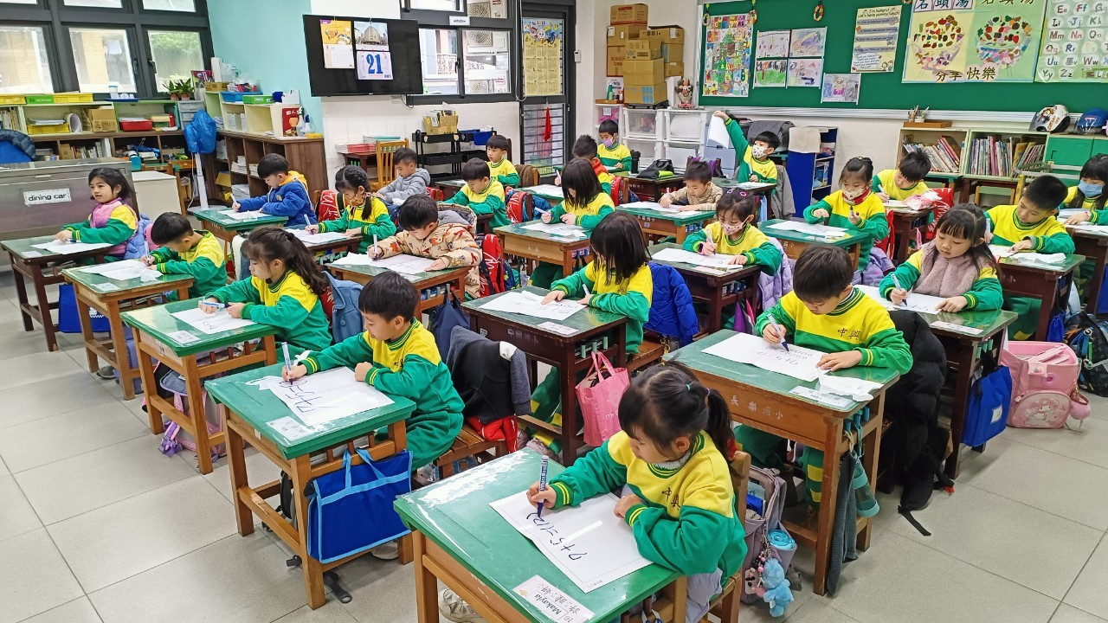
內容概述：小朋友使用小白板答題

課程名稱: 第一單元20以內的加法
日期: 114年2月21日
附件一

